**ADRIANO MIELKE**

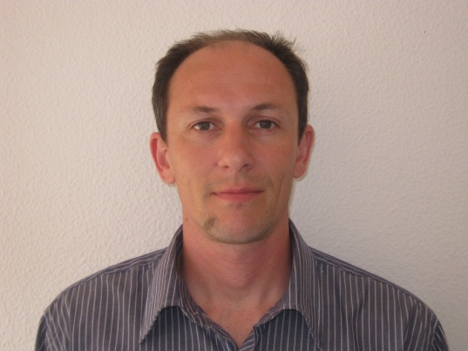

**Rua Valdemar Coimbra, nº 58**

**Bairro Lorenzi**

**Cidade: Santa Maria - RS**

**Fone: (55) 9971-9474**

**Objetivo** Área Administrativa /Técnica/Projetos;

**Formação** Técnico Florestal – C. E. E. P. Visconde de São Leopoldo-RS – 2009/2012;

Graduado em História – (UNOPAR) – Londrina-PR – 2006/2010;

**Formação** Simpósio de Ciências Econômicas – CORECON-RS – 2010;

**Complementar**

Fiscalização e Legislação Ambiental – EGP-FAMURGS – 2008;

Análise de Projetos Regionais – COREDE-SUL – 2007;

Capacitação ao Licenciamento Ambiental – FEPAM-RS – 2005;

________________________________________________________________________

**Qualificações** Capacitado para Elaboração de Projetos para Agricultura Familiar;

Conhecimento Técnico nas Áreas de Licenciamento Ambiental;

Experiência na Extensão Rural junto à Pequenos Produtores;

Espírito de Equipe, Dinamismo e Versatilidade;

Profissional registrado no CREA – RS;

**Experiência** Projeto Energético AES Sul – INSTITUTO BIOTERRA – RS - 2013/2015;

**Profissional**

Recuperação de Áreas Degradadas - AGROAMBIENTAL – RS - 2012/2013;

Instrução de Servidores Públicos – PREF. MUN. CAPÃO DA CANOA -2011;

Análise de Projetos – PREF. DE SÃO JOSÉ DO NORTE – RS - 2005/2009;

Pesquisa de Dados Socioeconômicos – IBGE – Canoas – RS – 2002/2004;

Estágio Agrícola em Propriedade Escola – Alemanha - UE – 2000/2001;